**Item标注归纳**

说明：红色部分为合并建议

针织衫：用织针编织（百科）

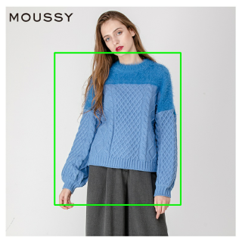

羊毛衫：羊毛/针织衫

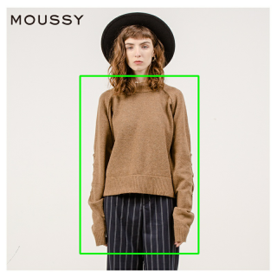

套头衫：穿的时候直接从头上套进去的那种衣服，前面没扣子没有拉链（套头衫属于卫衣）（百科）

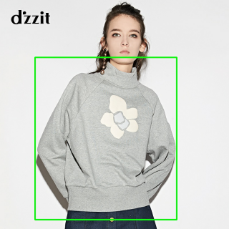

建议：看得到明显针织线条的归纳为针织衫；其余只要是套头+长袖，不考虑材质是否为羊毛等，均标为套头衫（合并羊毛衫为套头衫）

卫衣：套头衫+连帽/套头衫+有口袋

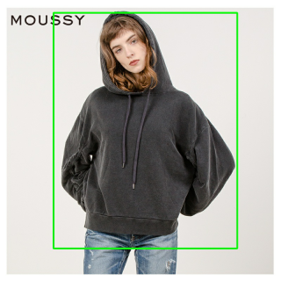

T恤：套头+无扣+袖长不过肘窝

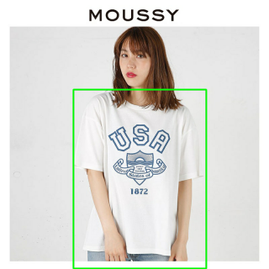

Polo衫：有领子+领口几颗扣子的短袖

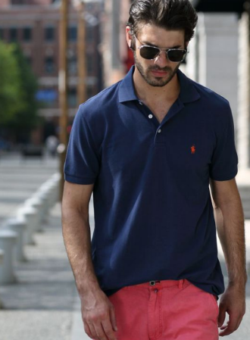

说明：本数据集经典的polo衫几乎没有所以选取网上的图片

衬衫：

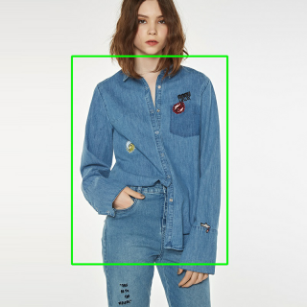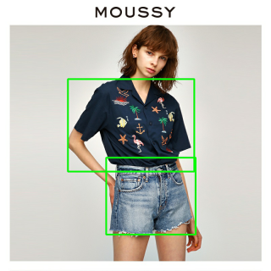

衬衫裙：衬衫到膝盖

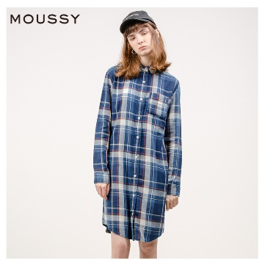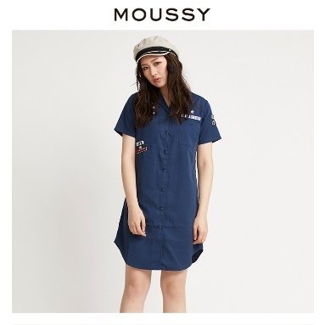

建议：取消polo衫，只要是全开扣+质感薄但不透明为上衣，均标为衬衫，保留衬衫裙

背带裙：

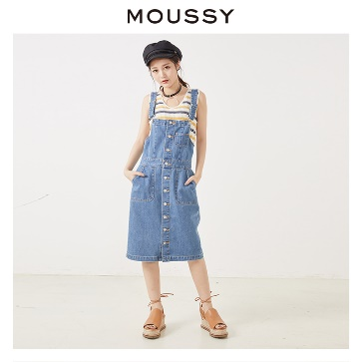

包臀半裙：

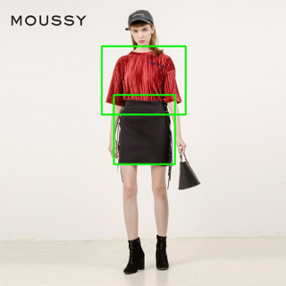

A字宽松群：

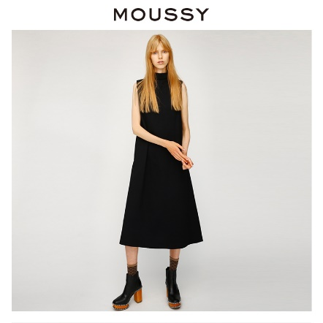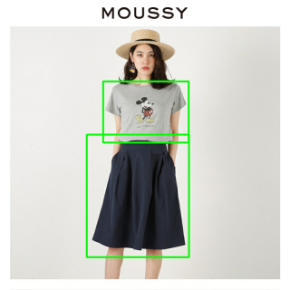

紧身裙：

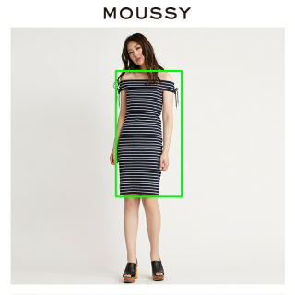

收腰连衣裙

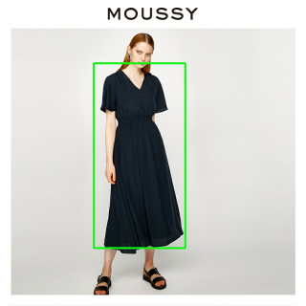

长袖连衣裙

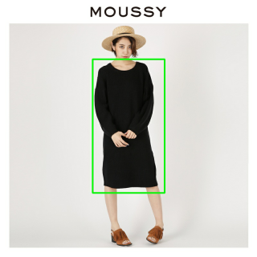

大摆半裙

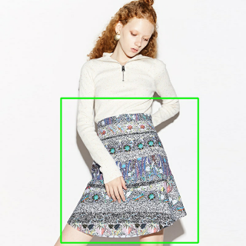

其它群装：下半群过膝

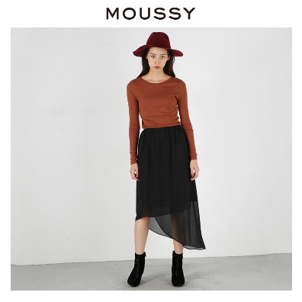

建议：裙子只分为长袖连衣裙，背带裙，短裙，休闲群，收腰连衣裙，和衬衫裙，大摆半裙和包臀半裙合并为短裙（其它裙装不过膝也标为短裙），其它长裙均标为休闲群（包括无袖连衣裙，高度到腰下摆过膝）

开衫款：针织+衣长过膝+前开无扣

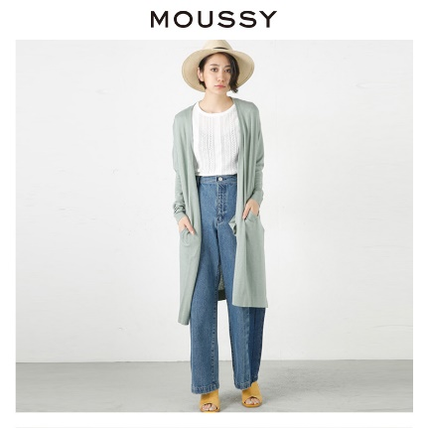

夹克：可译为短外衣、外套（百科）

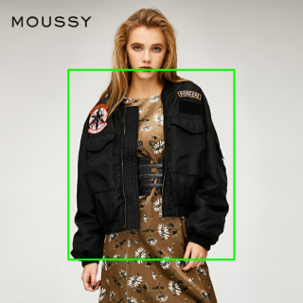

外套背心：

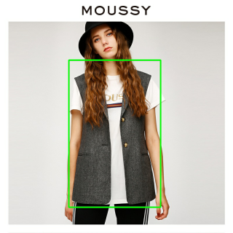

其它质感厚重上衣：

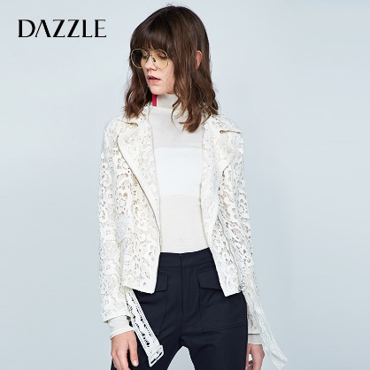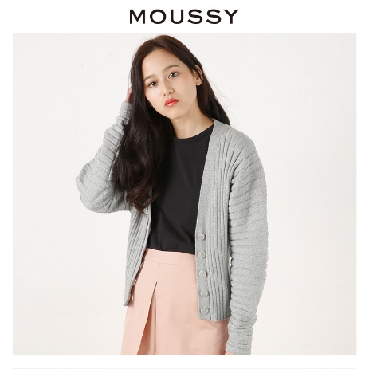

建议：保留夹克，保留外套背心，将其他厚重上衣标为外套；或者合并夹克，外套背心和其它厚重上衣为外套

皮草

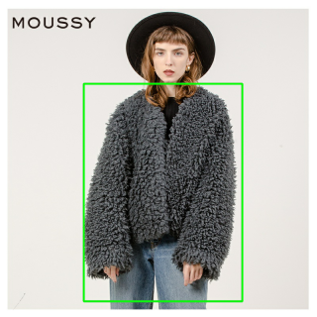

皮衣

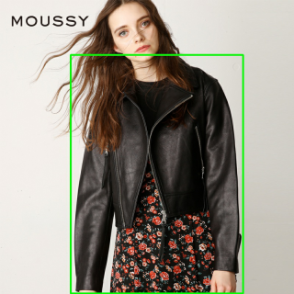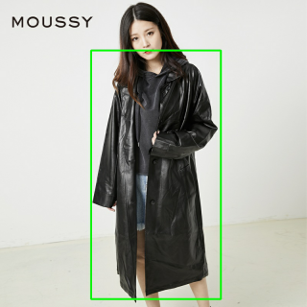

大衣：

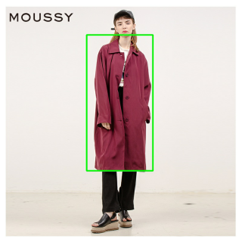

风衣：

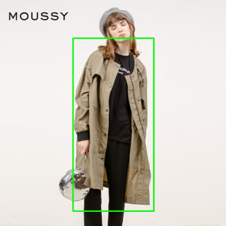

毛呢大衣

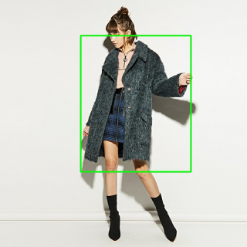

建议：保留两种形式的皮衣（短款和长款），保留毛呢大衣，将风衣和大衣款合并为大衣款

牛仔裤：

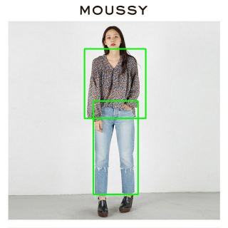

休闲裤：

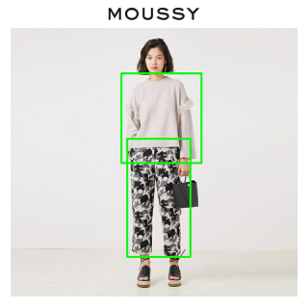

连体裤

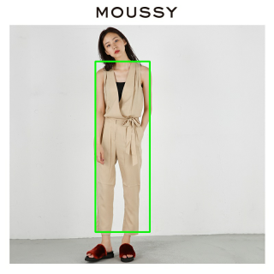

西裤（样本少）

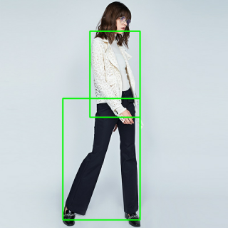

小脚紧身裤

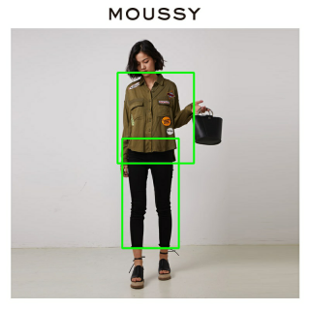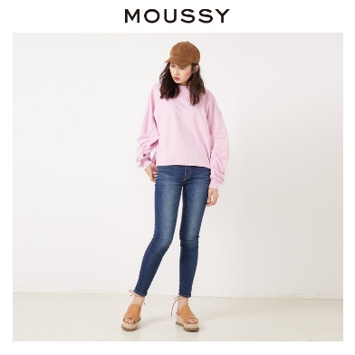

建议：无。（数据统计过程中小脚紧身裤为牛仔居多）

雪纺衫/真丝衫

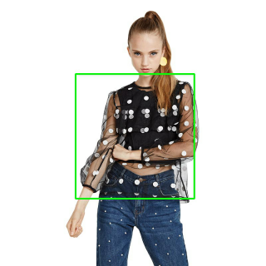

镂空衫：

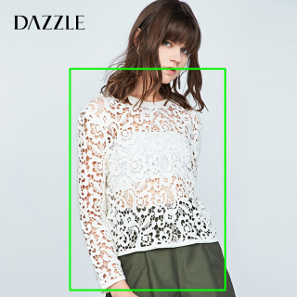

打底/吊带背心

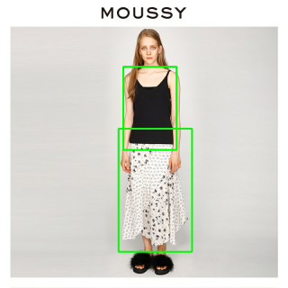

无袖衫：

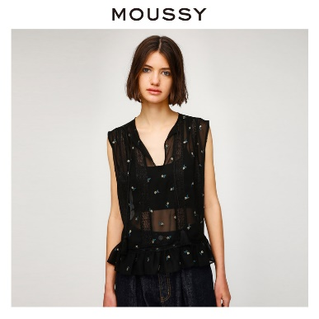

建议：

西装

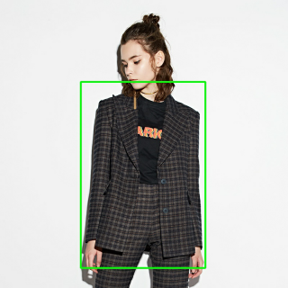

披风

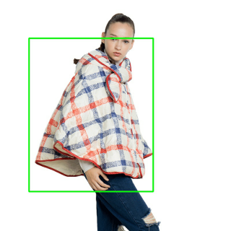

其它难归类的衣服说明：

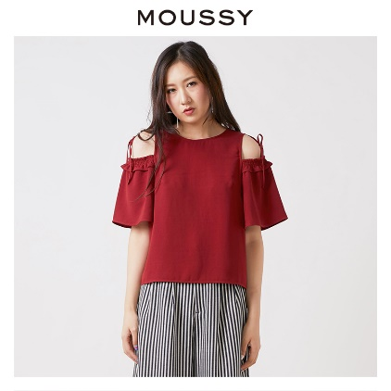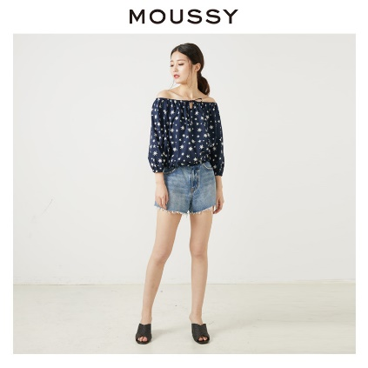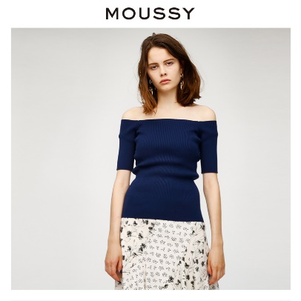

从从左往右依次为：T恤、套头衫、T恤